Lampiran 4
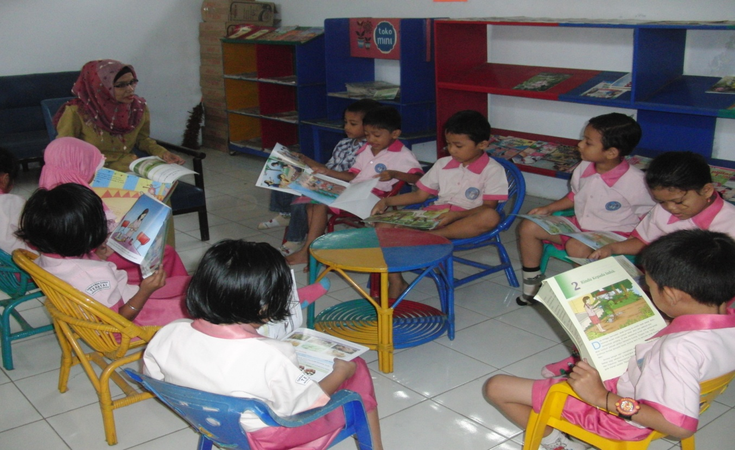
Karya wisata ke perpustakaan
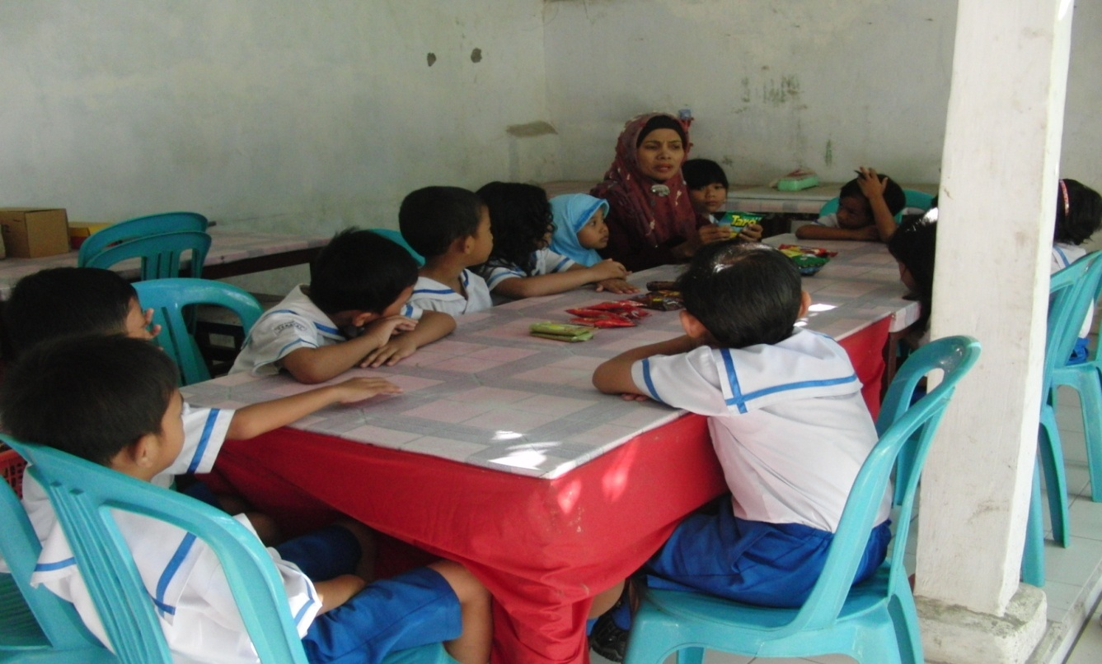
Karya wisata ke kantin sekolah
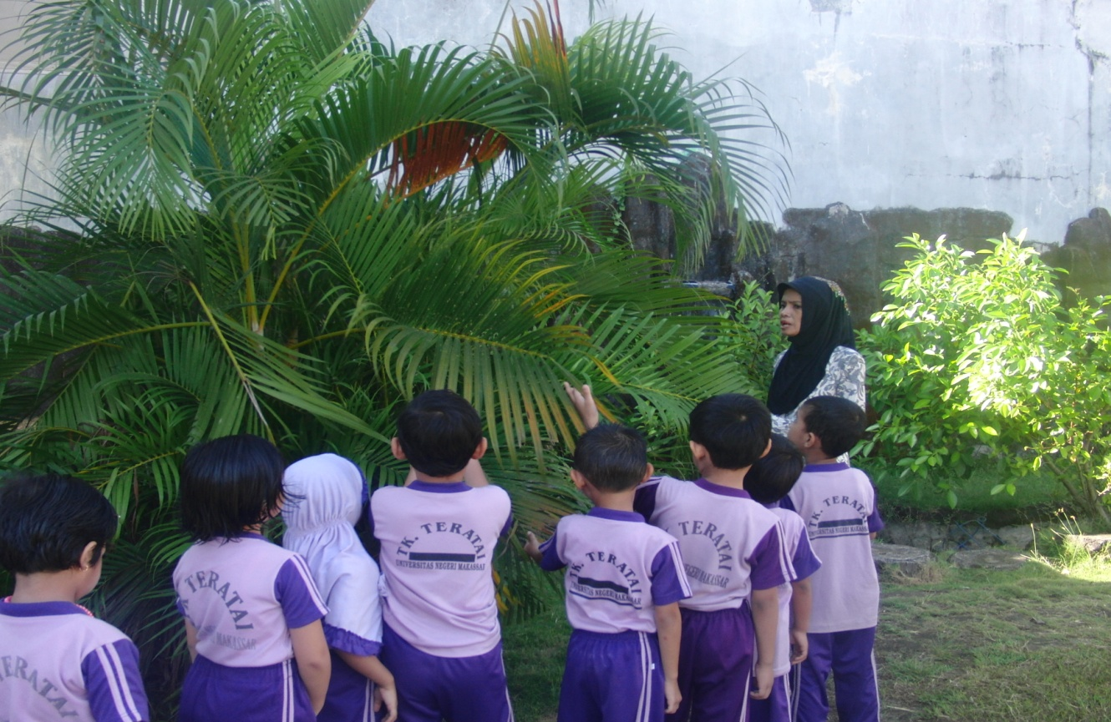
Karya wisata ke kebun sekolah

